习题2-1
- 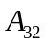=6.
- 用行列式的定义计算下面的行列式.

思考题 2-2
1.若对方阵进行一次对调变换得到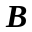,则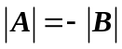；若对方阵进行一次倍乘变换（假设第行或第列乘以数）得到,则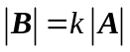；若对方阵进行一次倍加变换得到,则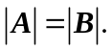

2.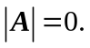
3.(1)不正确。例如，设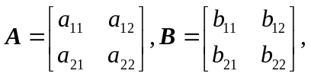则
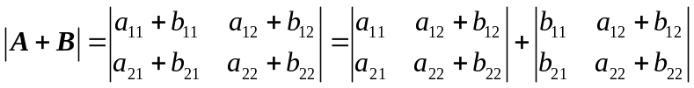
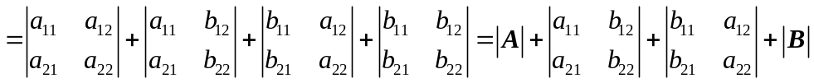
（2）不正确。设的阶数为，则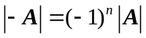

（3）不正确。例如，设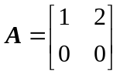，则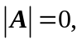但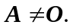
4. 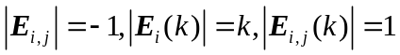
5. 性质2-2讲的是方阵的第行（列）的数与第行（列）对应的代数余子式的乘积之和等于的行列式；性质2-7讲的是方阵的第行（列）的数与另一行（列）对应的代数余子式的乘积之和等于0.

习题2-2
1.
2.
3.
4.证：

（1）将第2列和第3列都加到第1列，得
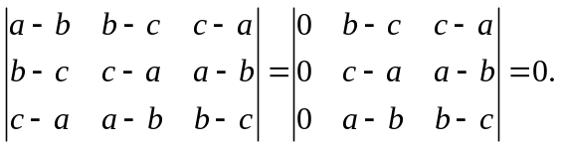
（2）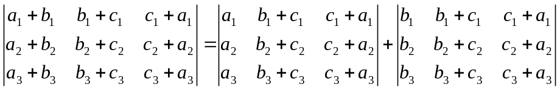
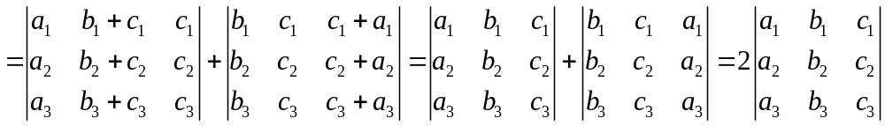
（3）设的阶数为，则为奇数.由是反称矩阵,得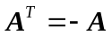.两边取行列式，得
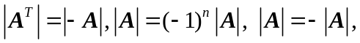
故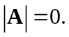
5. 先按行提公因式，在按列提公因式，得
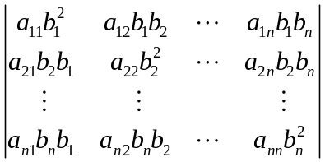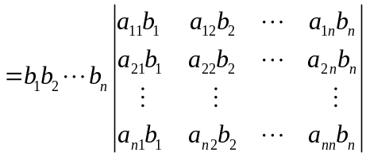
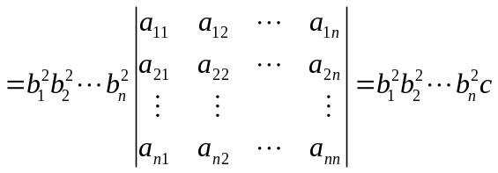
6．（1）解：先按行提公因式，在按列提公因式，得
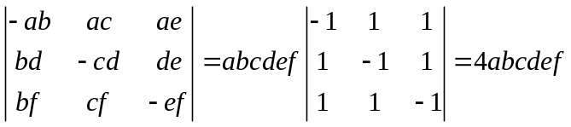
(2)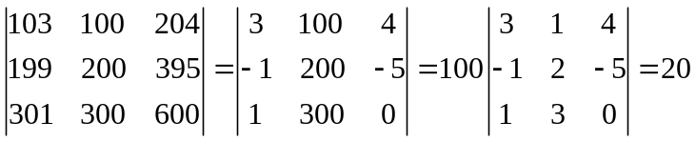

提高题2-2

1.
2.
3.根据性质2-7，得
4.(1).
 (2) 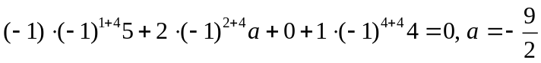.

5.（1）对第2行和第4行分别应用性质2-2和性质2-7，得
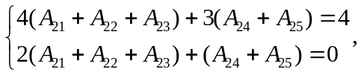
解得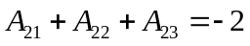.

（2）对第2行和第4行分别应用性质2-7，得
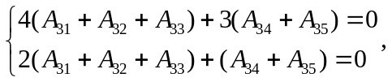
解得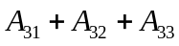=0.
思考题 2-3
1.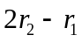表示第二行先乘以2，再用第二行减去第一行，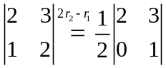.
2.对行列式进行对调变换和倍乘变换时，需要在得出的行列式的前面添加负号和系数，对行列式进行初等变换时，关心的是最后的数值；对矩阵进行初等变换时不需要添加负号和系数，对矩阵进行初等变换时，关心的是用何种变换进行化简，最后化成何种形式。
3. 和需满足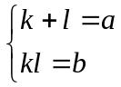，解方程组可求出和.

习题 2-3

1.
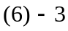
2.
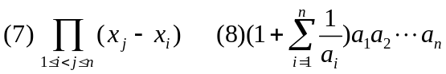(注：这里假设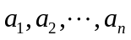都不等于0)
3.（1）先按第一行展开，再把1的余子式按第一列展开。
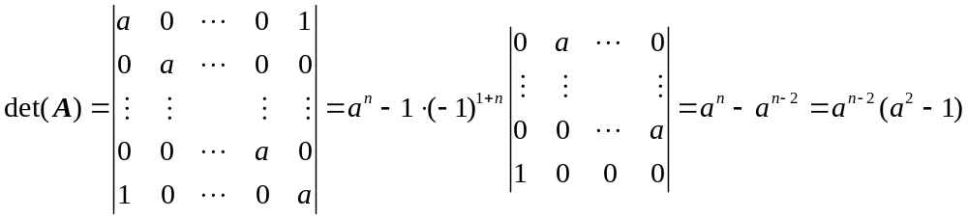
(2) 证：用归纳法证明。记该行列式为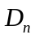.
当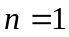时，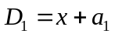，结论成立。
当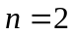时，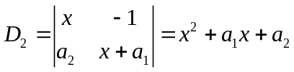，结论也成立。
假设结论对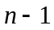成立，即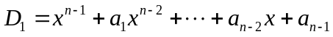，下面对的情况加以证明。
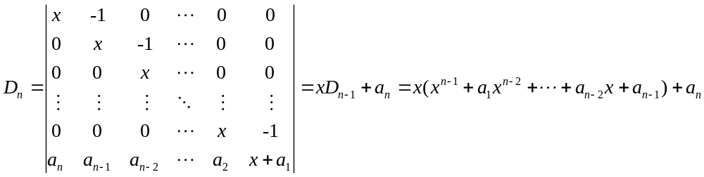
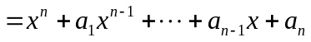
所以结论正确。
（3）先用第2至第行都减去第一行可化成箭形行列式。
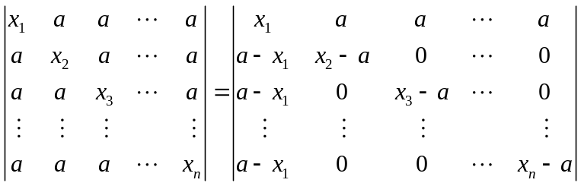
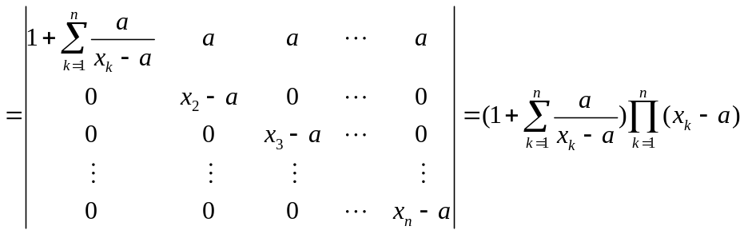
（4）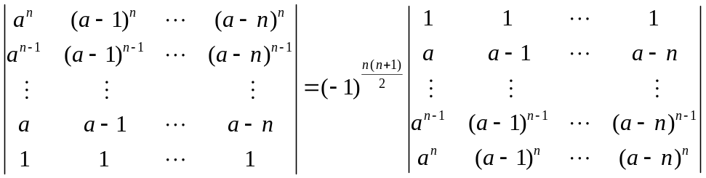
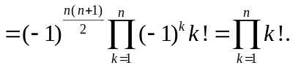

思考题 2-4
1. 正确。因为.
2. 能。设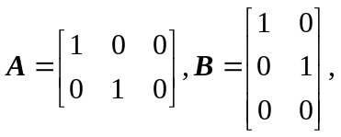则.
3.能。例如，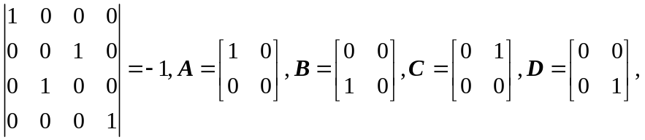
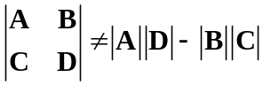.从中可以看到，不能把行列式的所有结论都推广到分块矩阵。

习题2-4

1.
2. 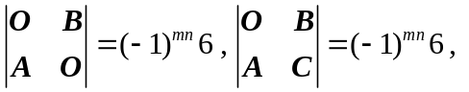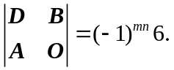

提高题2-4
1. 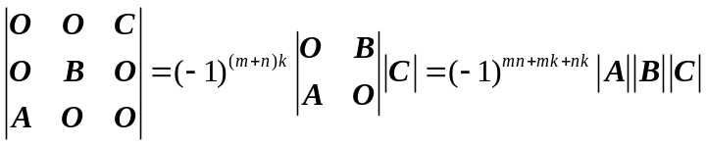
2.证：
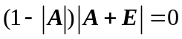，
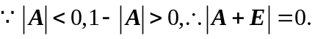
3.证：做倍加行变换，将前行对应地加到后行，得
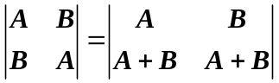
再做倍加列变换，将前列对应地减去后列，得
